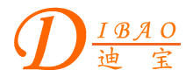
中文简体 中文繁體 English 首頁 企業資訊 產品展示 意見反饋 聯繫我們 網站地圖
產 品 目 錄
電源變壓器
音頻變壓器
三相變壓器
自耦變壓器
控制變壓器
電源适配器
特殊變壓器

更多有關環型控制電源變壓器系列的信息

的信息
注意：由于輸入及顯示誤差，所有變壓器圖片及參數以實際樣品和規格書爲准。

200VA環型控制變壓器
輸入：0—220V—380V
輸出：36V
